自然语言处理第四次实验报告
唐屹 10235501451
- 代码运行结果
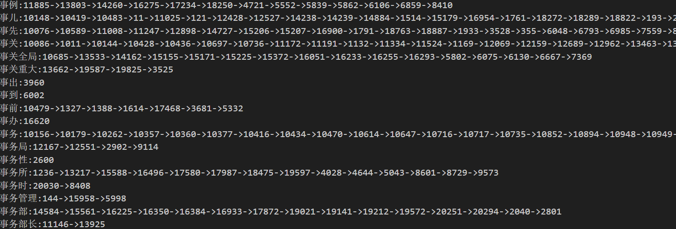
分词，输出每个字的字典到文件，并且字典顺序按照升序排列
对于单词，输出其字典链表和跳表
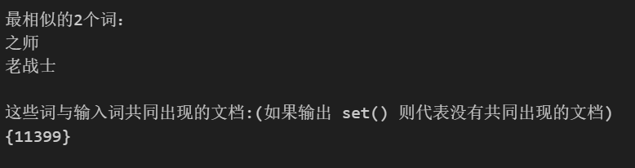
对于单词，输出与其最相似的几个词语，输出这几个词共同出现的文档

2、代码实现
完整代码可见
natural_language_processing/lab4/lab4/lab4.ipynb at main · dingzhen1145141919/natural_language_processing
利用jieba库进行分词，并且输出字典（lab3已经实现，不再展示）
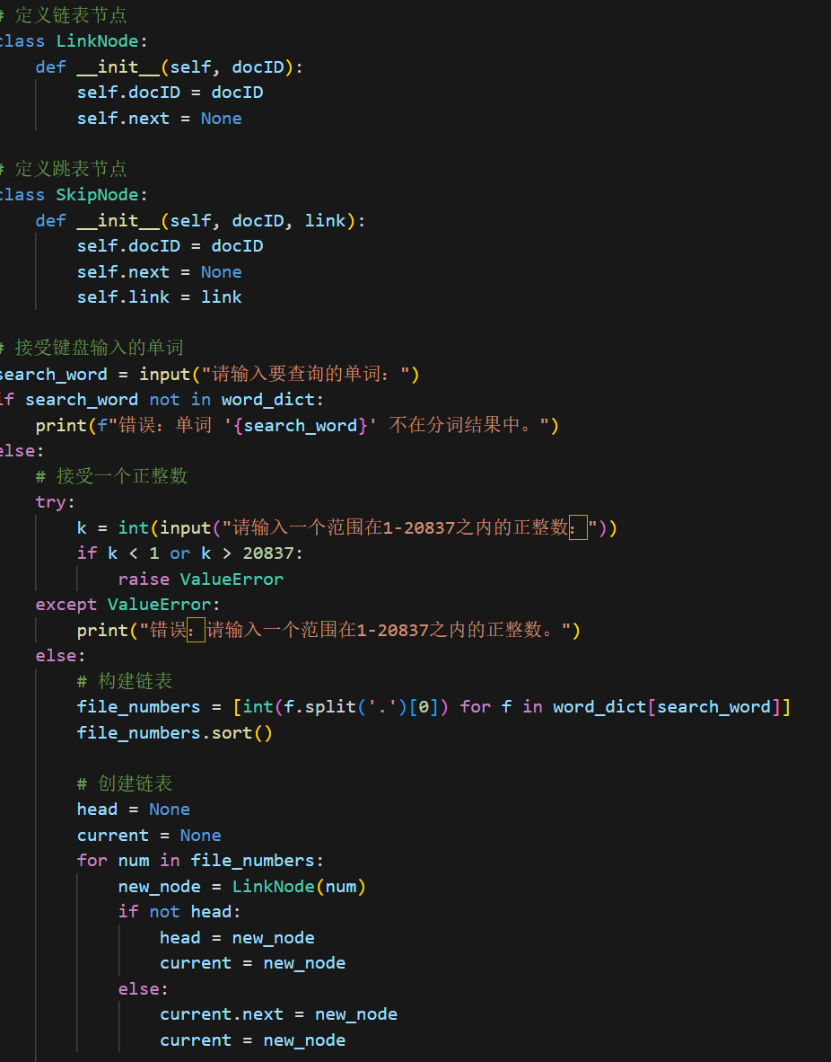
链表构建：链表的每个节点是有linknode.ID,用于记录文档名，linlnode.next，指向像一个节点的位置
为了能够实现跳表的优化，需要是的linknode.ID有序，这里选择升序排列
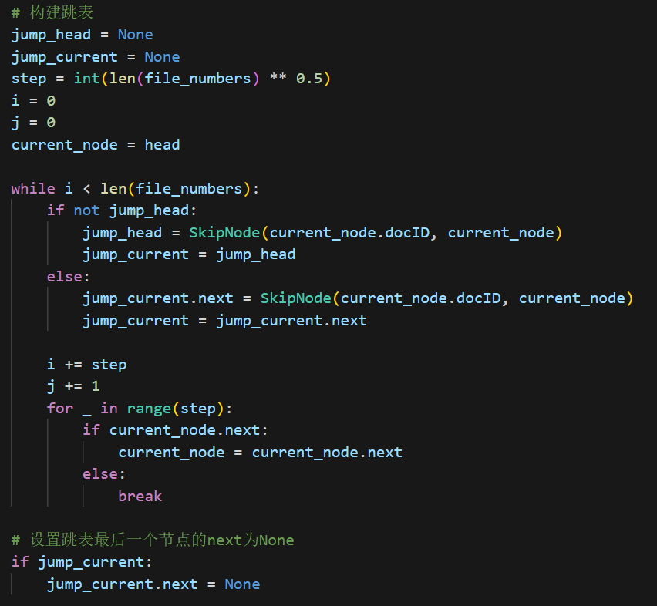
跳表构建：
首先对于特定单词，比方说’大国“，已经知道其链表1->3->5->6->7->9
计算跳表步长：根号六向下取整，得2
跳表的节点储存数据：
Jumpnode.docID,用于记录文档名
Jumpnode.next 指向跳表下一个节点
Jumpnode.link 指向链表
如当前例子，构造的链表和跳表的结构：
1->3->5->6->7->9 链表
| | |
1---->5----->7->9 跳表
跳表的首尾节点与链表一样
对于“大国“是否在文档8中的查询，寻找步骤如下：
- 首先判断8是否在1-9(链表的头尾节点，代表词出现的范围)，在，进行下一步跳表的查找
- 记start为跳表的表头，从start开始比较当前节点的next节点的docID与输入id比较
，直到找到比它大的：跳表中，1的下一个节点的docID=5<8,下一节点，7<8,下一节点，9>，停止，当前的节点是7，然后进入链表，进行查找，链表的下一个节点为9>8，说明再往后遍历节点值只能更大，8不在节点中
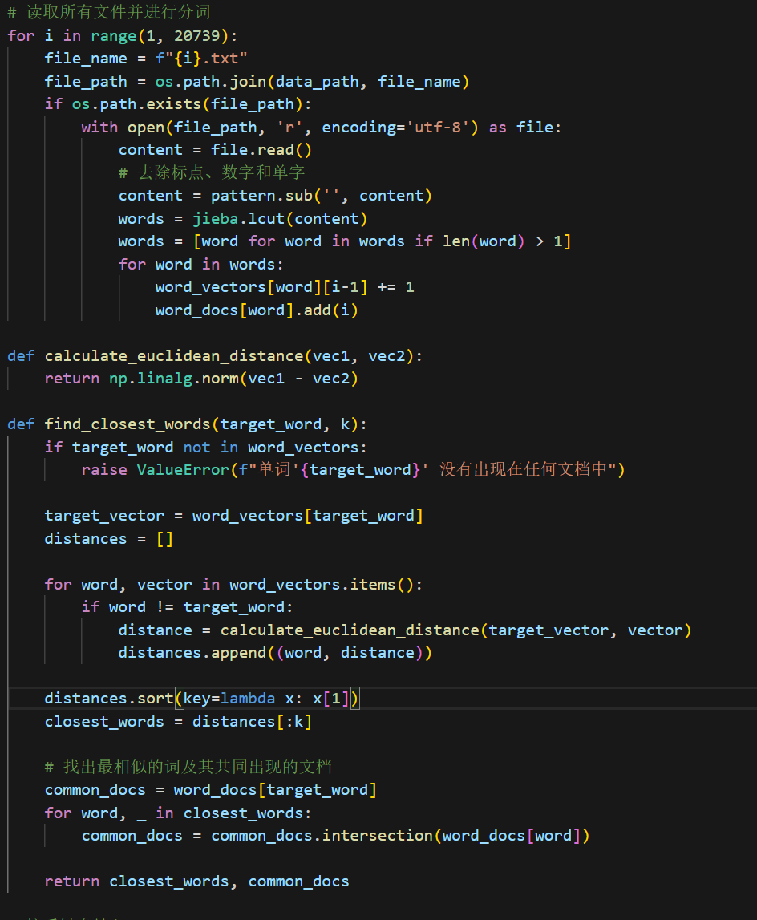
输出近似词的方法：
- 分词，对于每一个词语，得到一个向量，有20738个文件，假设分词得到“大国“出现在文件1，3，中，那么其向量为10100000000……，
- 计算除查询词语外的所有词语和查询词语的欧拉距离，然后输出欧拉距离最小的前k个词语，通过求并集的方法输出这些词语共同出现的文档

  - 创新点：
对于数据进行预处理，对于报错情况能够更快地相应（如输入文档名不在字典范围中），（词语不在字典中），增强了程序的鲁棒性。使用 defaultdict 和 set 数据结构存储词频向量和文档集合，word_vectors 使用稀疏向量（np.zeros）表示，节省内存空间，word_docs 使用集合（set）存储文档编号，便于快速交集运算。

